Aufgabenformular

Standardillustrierende Aufgaben veranschaulichen beispielhaft Standards für Lehrkräfte, Lernende und Eltern.

Fach | Deutsche Gebärdensprache
Name der Aufgabe | Mediales Sehverstehen Niveau H
Kompetenzbereich | Funktionale kommunikative Kompetenz
Kompetenz | Mediales Sehverstehen
Niveaustufe(n) | H
Standard | Die Schülerinnen und Schüler können authentische mediale Sehtexte unterschiedlicher Textsorten zu weniger vertrauten Themen verstehen.
ggf. Themenfeld | 3.9 Gemeinschaft und Geschichte 9/10 Spurensuche; Situation hörbehinderter Menschen und Stellung der Gebärdensprache in Bildung und Gesellschaft im 20. und 21 Jahrhundert
ggf. Bezug Basiscurriculum (BC) oder übergreifenden Themen (ÜT) | BC Sprachbildung 1.3.1 Rezeption (Seh)Texte, auch medial vermittelte, verstehen und nutzen
ggf. Standard BC | Die Schülerinnen und Schüler können in Hörtexten und längeren Redebeiträgen Wesentliches von Nebensächlichem unterscheiden und wiedergeben.
Aufgabenformat
offen |  | halboffen x | geschlossen
Erprobung im Unterricht:
Datum: 2015 |  | Jahrgangsstufe: 9-10 | Schulart: ISS
Verschlagwortung | Deutsche Gebärdensprache, Mediales Sehverstehen

Aufgabe und Material

Die Lehrkraft wählt das Unterrichtsthema: Gehörlose in der Zeit der DDR.
Die Schülerinnen und Schüler werden in zwei Gruppen aufgeteilt. Die erste Gruppe sieht den ersten Teil (ca. bis 5:30) der Aufnahme von taubwissen.de mit Katja Fischer über den Alltag in der DDR. Die andere Gruppe sieht den zweiten Teil (ca. ab 5:30) dieser Aufnahme an.
Danach erstellen beide Gruppen ein Plakat mit Informationen über diese Zeitzeugin und deren Erfahrungen. Anschließend präsentieren die Schülerinnen und Schüler ihre Ergebnisse gegenseitig.

Material:
http://www.taubwissen.de/content/index.php/geschichte/gehoerlose-in-der-zeit-der-ddr

LISUM, Natalie Josch, Sieglinde Lemcke & Lutz Pepping
Erwartungshorizont:

Die Schülerinnen und Schüler können wesentliche Inhalte des Sehtextes mithilfe eines Plakates präsentieren.

Die Plakate könnten wie folgt gestaltet und beispielsweise folgende Inhalte des Sehtextes von Katja Fischer zusammenfassen:

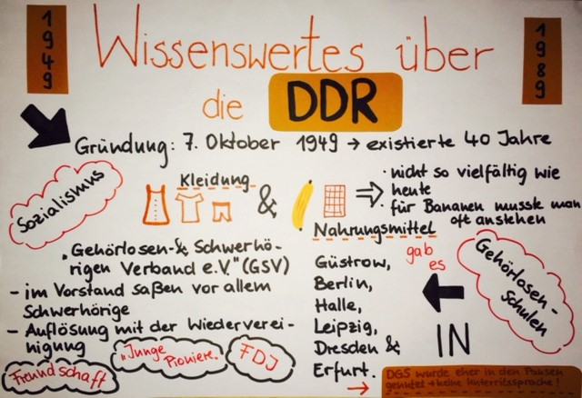
LISUM

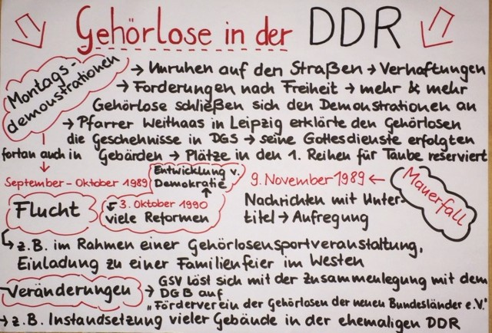
LISUM

LISUM, Natalie Josch, Sieglinde Lemcke & Lutz Pepping

